目录

触摸屏 2

1.1. 触摸屏介绍 2

1.1.1. 触摸屏工作原理 2

1.1.2. 触摸屏常用类型 2

1.2. 触摸屏控制芯片（XPT2046） 2

1.2.1. 触摸屏硬件连接 2

1.2.2. XPT2046触摸控制器 2

1.3. 触摸屏校准 4

1.3.1. 触摸屏校准目的 4

1.3.2. 触摸屏校准原理 4

1.3.3. 触摸屏校准步骤 4

1.4. 滤波 4

1.5. 作业 4

# 触摸屏

## 触摸屏介绍

### 触摸屏工作原理

触摸屏和LCD显示屏是两个不同的设备，触摸屏由触摸检测部件和触摸控制器两部分组成。触摸屏检测部件安装在显示器屏幕的前段，主要用于检测用户触摸的位置，接收到触摸位置之后把触摸触摸位置信息传输到触摸控制器；而触摸控制器主要是从触摸检测部件上接收触摸信息，并将触摸信息转换成触摸点的坐标，再传输给MCU，同时还可以接收MCU发送过来的命令并加以执行。

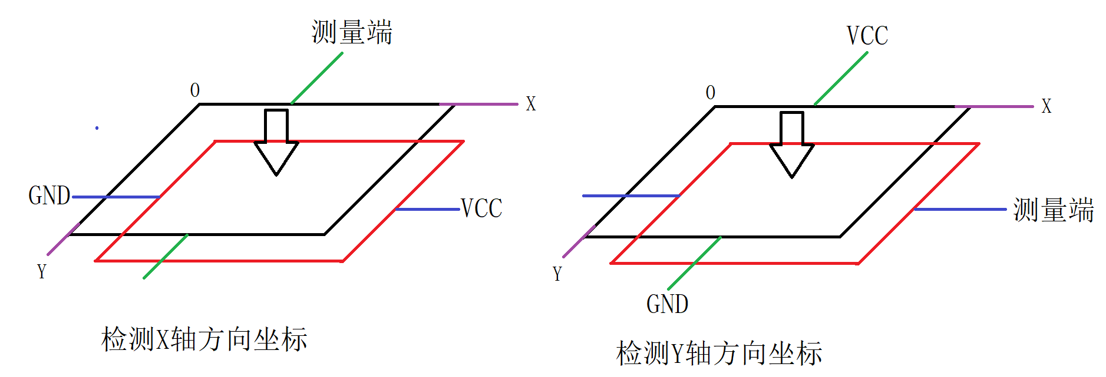

### 触摸屏常用类型

#### 电阻触摸屏

1. 应用领域：工控类（大型设备控制台）、公共设施类（取票机、取款机）等。
2. 工作原理：利用AD转换技术，把触摸得到的电压值转换成对应的数字量。
3. 触摸方式：压力触摸
4. 优缺点：
5. 优点：抗环境干扰性能比较好。
6. 缺点：界面可操作性不是太好。

#### 电容触摸屏

1. 应用领域：手持消费类（手机、平板电脑）、电子消费类（MP3、游戏机）等。
2. 工作原理：利用AD转换技术，把触摸得到的电流值转换成对应的数字量。
3. 触摸方式：导电介质触摸
4. 优缺点：
5. 优点：界面可操作性能很好。
6. 缺点：屏幕反光严重，当环境温度、湿度改变时或环境电磁场发送改变时，都会引起电容屏的漂移，造成不准确。

## 触摸屏控制芯片（XPT2046）

### 触摸屏硬件连接

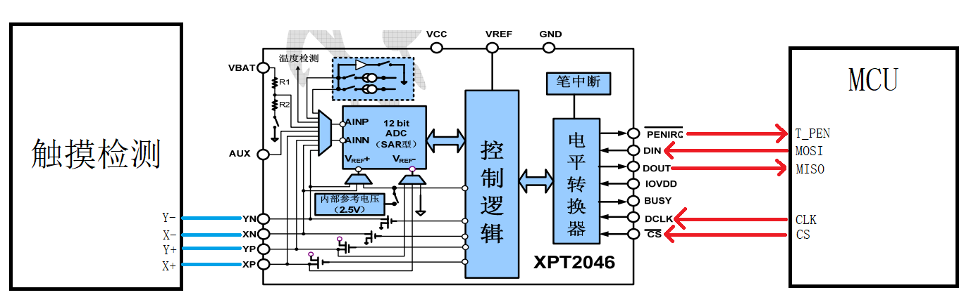

### XPT2046触摸控制器

#### XPT2046触摸控制器概述

XPT2046触摸控制器是一款4导线触摸屏控制芯片，内含一个12位分辨率的AD转换器，转换方式为逐次逼近型，和MCU之间依靠SPI通信协议进行数据的传输。

#### SPI协议

1. CS 选择要通信从机
2. CLK 同步数据的通信
3. MOSI 主机输出从机输入
4. MISO 主机输入从机输出

特点：同步，串行，全双工

#### XPT2046触摸控制器控制时序

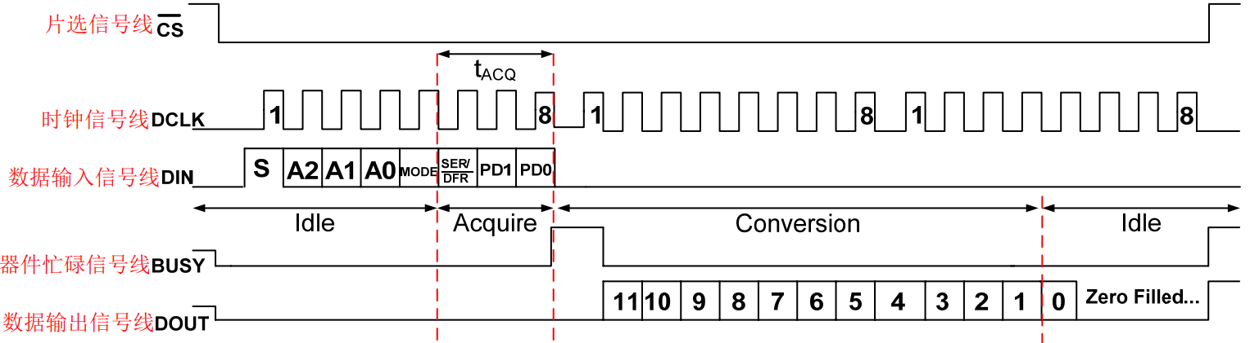

#### XPT2046控制芯片控制字节

控制字节主要是用于来启动AD转换、寻址、设置ADC分辨率、配置和对控制器芯片进行掉电等功能进行控制设置。



1. 位7（S）：控制字节起始位。控制字节的首位必须为1（即S = 1）。如果起始位位0，XPT2046控制芯片的DIN管脚将忽略数据线上的数据。
2. 位6～位4（A2、A1、A0）：ADC通道选择位，用于设置触摸屏驱动和参考源输入（根据控制器的工作模式不同而不同）。

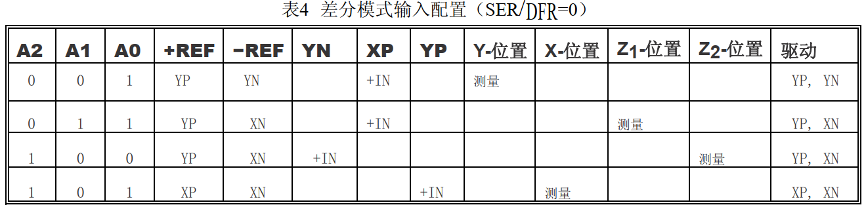

1. 位3（MODE）：ADC模式选择位，用于设置ADC的分辨率（转换精度）。MODE = 0，ADC转换将是12位分辨率模式；。MODE = 1，ADC转换将是8位分辨率模式。
2. 位2（SER/DFR）：控制芯片参考源模式设置，该位为1，表示选择“单端模式”，为0，表示选择“差分模式”。

**注：差分模式仅用于X坐标、Y坐标和触摸压力的测量，其它测量要求采用单端模式。**

1. 位1～位0（PD1、PD0）：控制器低功耗模式选择。

#### 读取触摸点X轴坐标

## 触摸屏校准

### 触摸屏校准目的

将触摸屏转换完成的ad值，通过线性关系转换成实际能够使用的坐标值。

### 触摸屏校准原理

坐标值与ad值的关系是X = K*Xad+b，Y = K*Yad+b。X与Y是屏幕实际的坐标值，Xad和Yad是从触摸控制芯片读取过来的数据。算法就是解二元一次方程。

### 触摸屏校准步骤

1. 画十字引导用户点击十字处获取目标ad值，连续获取四个点坐标，四个点构成一个矩形
2. 判断获取到的ad值能不能构成一个矩形
3. 计算公式的参数k和b

## 滤波

为什么要滤波？

因为外界环境的不确定性，正常的传感器可能在极短的时间被外界环境干扰，从而产生与实际环境相差悬殊的测量结果。将这些误差比较大的数据反馈给检测系统，可能会导致系统误判甚至产生故障。为了规避这样的风险需要给处在工作环境较恶劣的设备增加软件滤波功能。

异常数据特性：

时间短暂

异常数据与普通数据差距明显

触摸屏使用滤波算法

1. 一次性读取10个ad值
2. 对10ad值进行排序，将最大和最小值过滤掉
3. 将剩下的数求平均值

优势：能够有效避免短暂，瞬时误差对系统的影响。

TOUCH_TYPE_DEF Touch_Scanf(void)

功能：用来获取触摸坐标

使用方法：while循环轮询检测触摸屏，通过判断返回值TOUCH_TYPE_DEF结构体中x，y成员是否等于0xFFFF来判断当前是否有触摸。

## 保存屏幕校准值

**使用触摸屏时发现问题，每次上电都要进行校准。由于校准值与特定的触摸屏有关，与运行的次数无关，所以我们可以将校准值存储在一个掉电不丢失的设备。也就是触摸屏只校准一次，校准完成后马上把校准值写入到开发板的EEPROM中，之后重启时不必再次校准，直接把校准值从EEPROM中读出。**

课上例程：

触摸按键开灯开蜂鸣器

触摸按键调节数值的大小

## 作业

课后作业：触摸简易相册

实现功能：利用触摸屏图标，实现触摸切换多张相片的显示（至少3张相片）